Nota de Prensa N° 260-2012
IMPORTACIONES AUMENTARON 18,1% EN EL MES DE OCTUBRE

En octubre, el valor de las importaciones totales ascendió a US$ 3 847 millones, monto que representó un crecimiento de 18,1% en relación a similar mes del año pasado. La compra de bienes de consumo fue el rubro que más creció en este mes seguido de las materias primas y productos intermedios, y bienes de capital y materiales de construcción.

De esta manera, en los diez primeros meses del año las importaciones totales sumaron US$ 35 224 millones, registrando un crecimiento de 13,0% respecto al acumulado a octubre del 2011.

Bienes de consumo

Las importaciones de bienes de consumo ascendieron a US$ 829 millones, monto que representó un crecimiento de 28,9% respecto de octubre del año pasado.

Al interior de este rubro, las importaciones de bienes de consumo no duradero ascendieron a US$ 406 millones con un crecimiento de 24,3% en comparación con similar mes del año anterior.

Por su parte, las importaciones de bienes de consumo duradero ascendieron a US$ 422 millones en octubre, registrando un crecimiento de 33,8% respecto de similar mes de 2011, por las mayores importaciones de vehículos de transporte particular, objetos de adorno, instrumentos musicales y otros, utensilios domésticos, máquinas y aparatos de uso doméstico y muebles para el hogar.

Materias primas y productos intermedios

Las importaciones de materias primas y productos intermedios sumaron US$ 1 825 millones, monto que representó un crecimiento de 15,6% respecto de octubre del año pasado. Este resultado fue determinado por las mayores importaciones de materias primas y productos intermedios para la agricultura, combustibles, lubricantes y productos conexos y las materias primas y productos intermedios para la industria.

Las importaciones de combustibles, lubricantes y productos conexos ascendieron a US$ 571 millones en octubre, monto que representó un crecimiento de 17,5% en comparación con similar mes del año anterior. Según componentes, crecieron las importaciones de lubricantes (69,9%) y combustibles (16,1%).

En el caso de las importaciones de materias primas y productos intermedios para la agricultura, éstas ascendieron a US$ 158 millones, registrando un crecimiento de 54,5% respecto de octubre del año pasado, al incrementarse las importaciones de otras materias primas para la agricultura (68,0%) y alimentos para animales (16,2%).

Por su parte, las importaciones de materias primas y productos intermedios orientadas a la industria ascendieron a US$ 1 096 millones, monto superior en 10,6% respecto de octubre del 2011. A nivel de sus componentes, las importaciones de productos mineros fueron las que más crecieron (21,8%), seguido de productos químicos-farmacéuticos (7,5%), productos alimenticios (5,5%) y productos agropecuarios no alimenticios (5,4%).

Bienes de capital y materiales de construcción

Las importaciones de bienes de capital y materiales de construcción ascendieron a US$ 1 191 millones en octubre, monto que representó un crecimiento de 15,2% respecto de similar mes del año anterior. Los materiales de construcción lideraron el ritmo de crecimiento (30,3%), seguido de los bienes de capital para la industria (20,2%) y equipos de transporte (1,7%); en cambio, las importaciones de bienes de capital para la agricultura disminuyeron 32,3%.

Origen de importaciones

Respecto al origen de nuestras importaciones, cabe mencionar que en el período enero-octubre, Estados Unidos se mantuvo como el principal proveedor de bienes al registrar una participación del 19% sobre el total importado en este período; le siguen China (18% del total), Brasil (6%), Ecuador (5%) y Argentina (5%), entre los más importantes proveedores.
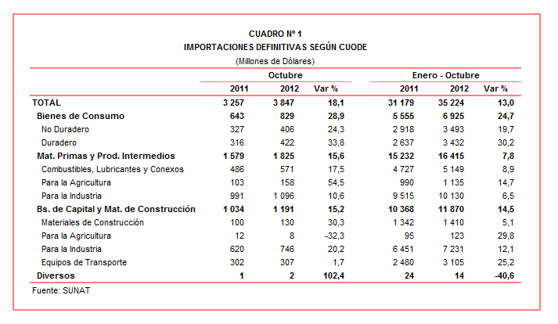

Gerencia de Comunicaciones e Imagen Institucional
Lima, domingo 18 de noviembre del 2012.

